Projet 2025 - Informatique Appliqué 2

Attracteur de Lorenz,
Oscillateur de Van de Pol et Harmonique

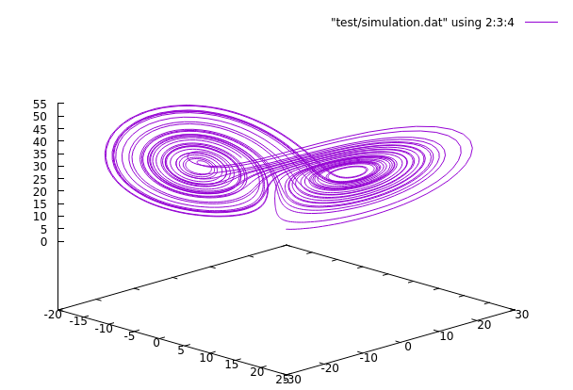

Par Grelet Thomas et Dejean Louis

Introduction

Le projet consiste à modéliser et représenter la trajectoire d’un point soumis à des forces dynamiques, en utilisant des équations différentielles. Les équations de Lorenz, bien connues pour leur rôle dans l'étude du chaos, serviront de modèle principal. Ce système de trois équations différentielles couple la position (x,y,z) d’un point à sa vitesse dans un espace tridimensionnel. Les oscillateurs de Van der Pol et Harmonique viennent s’ajouter aux choix de l’utilisateur. En intégrant ces équations pas à pas avec un incrément de temps dt, nous calculons la trajectoire complète du point sur une période de temps donnée.
Ce projet mêle théorie des systèmes dynamiques, implémentation en langage C, et visualisation graphique avec l’outil Gnuplot. Pour cela, il a fallu

I. Organisation des fichiers

La première étape a été de créé un dossier privé et partagé sur github, site sur lequel on peut travailler en collaboration et mettre au point nos fichiers, en mettant en collaborateurs les deux membres du groupe ainsi que le professeur attitré. Ensuite on a organisé notre dossier en plusieurs sous-dossiers pour bien ranger les fichiers.
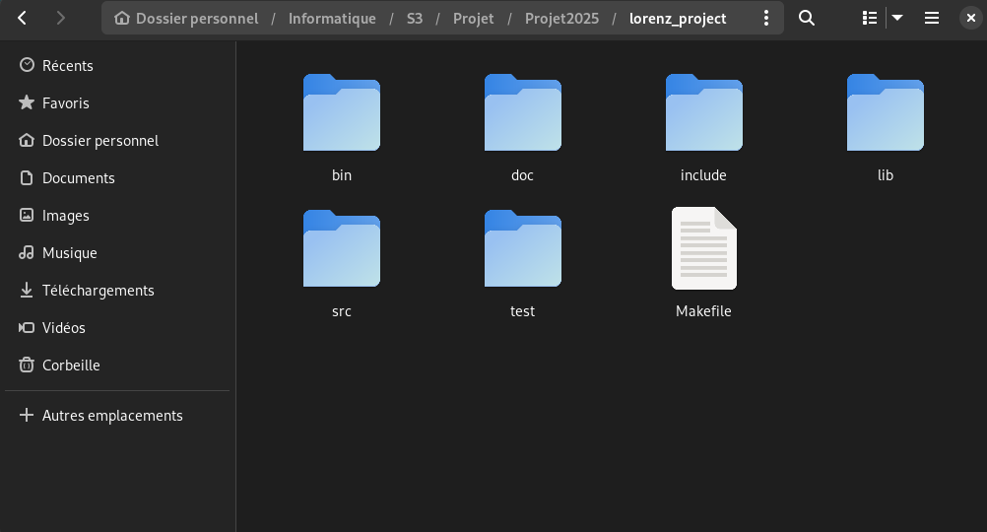
- bin : dossier contenant les fichiers exécutables
- doc : dossier contenant le fichier texte README.md ainsi que ce fichier pdf
- include : dossier contenant tous les fichiers .h (déclarations)
- lib : dossier contenant tous les fichiers .o (sorties)
- src : dossier contenant tous les fichiers .c (sources)
- test : dossier contenant tous les fichiers .dat (données)

Enfin le fichier Makefile qui sert a automatisé les liaisons et compilations de fichiers.

